|  |  |
| --- | --- |
|  |  |

|  |  |
| --- | --- |
|  |  |

**HỌC VIỆN CÔNG NGHỆ BƯU CHÍNH VIỄN THÔNG**

**KHOA CÔNG NGHỆ THÔNG TIN 1**



**BÁO CÁO BÀI TẬP LỚN**

**Tên đề tài: Quản lý phân công và chấm công nhân viên**

**Môn học: Nhập môn Công nghệ phần mềm**

**Mã đề tài: 41**

**Họ và tên: Cao Bá Hiếu**

**Mã Sinh Viên: B21DCCN347**

**Lớp: D21CQCN11-B**

**Giảng viên hướng dẫn: Đỗ Thị Bích Ngọc**

**Hà Nội, tháng 5/2024**

|  |  |
| --- | --- |
|  |  |

|  |  |
| --- | --- |

**I. Nội dung đề tài**

Chuỗi nhà hàng đồ ăn nhanh Lotteria đặt hàng anh chị phát triển một phần mềm giúp họ quản lí phân công và chấm công nhân viên làm thêm theo giờ (parttime) với mô tả như sau:

• Chuỗi nhà hàng có nhiều nhà hàng. Mỗi nhà hàng có nhiều nhân viên làm theo giờ. Mỗi ngày làm việc có 2 ca, ca 1 từ 8-16h, ca 2 từ 16-24h. Mức tiền công theo giờ là giống nhau cho tất cả nhân viên làm theo giờ.

• Mỗi nhân viên, sau khi kí hợp đồng, được đăng kí những buổi nào rảnh để có thể đến làm việc. Số buổi có thể làm việc trong mỗi tuần mà mỗi nhân viên đăng kí phải đạt ngưỡng tối thiểu theo quy định. Thông tin này có thể thay đổi hàng tuần, trước khi lên lịch làm việc cho tuần tiếp theo.

• Quản lí sẽ dựa trên lịch đăng kí của từng nhân viên để lên lịch cho tuần tiếp theo. Đảm bảo mỗi ca có đủ N nhân viên làm việc. Nếu có ca nào đó mà số nhân viên đăng kí lớn hơn N, thì ưu tiên những nhân viên đang có số giờ làm ít hơn xếp trước. Lịch tuần tiếp theo sẽ được thông báo cho toàn bộ nhân viên để tiện chuẩn bị.

• Khi đến làm việc, nhân viên quét thẻ checkin giờ vào làm, khi về, nhân viên quét thẻ checkout để về.

• Tiền lương nhân viên tính theo số giờ thực làm của nhân viên và được trả theo tuần. Ca nào nhân viên làm quá 8h thì mức tiền công cho phần thời gian đội thêm được tính thêm 20%. Ca nào nhân viên đến muộn hoặc về sớm thì thời gian vắng mặt sẽ bị trừ tiền đội thêm 50%.

Anh/chị hãy thực hiện modul "Lên lịch làm việc tuần tới" với các bước sau đây: QL chọn chức năng lên lịch làm việc tuần tới cho nhân viên 1 nhà hàng → Giao diện lên lịch hiện lên gồm một bảng có 7 dòng tương ứng 7 ngày của tuần tới, mỗi dòng có 2 cột tương ứng 2 ca của ngày. Mỗi cột chứa tên các NV đã chọn cho ca đó → QL click chọn vào 1 ca → Giao diện hiện lên danh sách các NV đã đăng kí làm việc cho ca đó và chưa được xếp làm cho ca đó, mỗi NV trên 1 dòng: tên, số điện thoại, tổng giờ đã lên lịch cho tuần tới, sắp xếp theo chiều tăng dần của tổng giờ đã lên lịch cho tuần tới → QL click chọn một số NV và click nút chọn → Giao diện quay về trang lên lịch với thông tin các NV được chọn được thêm vào cột của ca tương ứng → QL lặp lại các bước chọn trên cho đến hết số ca của tuần tới và click lưu → **II. Tài liệu pha đặc tả**

**1. Danh sách các từ chuyên môn trong lĩnh vực của ứng dụng**

| STT | Từ chuyên môn | Ý nghĩa |
| --- | --- | --- |
| 1 | checkin | Chấm công khi vào làm |
| 2 | checkout | Chấm công khi ra về |
| 3 | Đăng nhập | Tham gia vào hệ thống và sử dụng các chức năng của hệ thống |
| 4 | Đăng xuất | Thoát ra khỏi hệ thống |

**2. Mô tả hệ thống chi tiết bằng ngôn ngữ tự nhiên**

**a. Phạm vi phần mềm**

- Hỗ trợ quản lý phân công và chấm công nhân viên

- Chỉ có quản lý nhà hàng mới có thể quyền thao tác sử dụng phần mềm **b. Những người được sử dụng phần mềm và được làm các chức năng** - Người quản lý được phép:

+ Quản lý toàn bộ hệ thống

**c. Thông tin đối tượng cần xử lý**

- Nhà hàng: id, tên, địa chỉ, danh sách nhân viên

- Nhân viên: id, tên, địa chỉ, sdt, trạng thái

- Hợp đồng: id, ngày ký, mã nhân viên

- Ca làm: id, tên, giờ bắt đầu, giờ kết thúc

- Lịch đăng ký: id, mã nhân viên, mã ca làm, ngày

- Lịch làm việc: id, danh sách lịch đăng ký, số lượng nhân viên

- Bảng chấm công: id, mã nhân viên, mã ca làm, checkin, checkout, ngày, tuần **d. Quan hệ giữa các đối tượng**

+ Nhà hàng có nhiều nhân viên

+ Nhân viên chỉ có 1 hợp đồng

+ Nhân viên có nhiều lịch đăng ký

+ Ca làm có nhiều lịch đăng ký

+ Lịch làm việc có nhiều lịch đăng ký

+ Nhân viên có nhiều bảng chấm công

+ Ca làm có nhiều bảng chấm công

**e. Mô tả chi tiết hoạt động**

- "Lên lịch làm việc tuần tới" với các bước sau đây: QL chọn chức năng lên lịch làm việc tuần tới cho nhân viên 1 nhà hàng → Giao diện lên lịch hiện lên gồm một bảng có 7 dòng tương ứng 7 ngày của tuần tới, mỗi dòng có 2 cột tương ứng 2 ca của ngày. Mỗi cột chứa tên các NV đã chọn cho ca đó → QL click chọn vào 1 ca → Giao diện hiện lên danh sách các NV đã đăng kí làm việc cho ca đó và chưa được xếp làm cho ca đó, mỗi NV trên 1

dòng: tên, số điện thoại, tổng giờ đã lên lịch cho tuần tới, sắp xếp theo chiều tăng dần của tổng giờ đã lên lịch cho tuần tới → QL click chọn một số NV và click nút chọn → Giao diện quay về trang lên lịch với thông tin các NV được chọn được thêm vào cột của ca tương ứng → QL lặp lại các bước chọn trên cho đến hết số ca của tuần tới và click lưu → Hệ thống lưu lại và thông báo thành công, đồng thời in lịch ra để QL phát cho từng NV.

- "Đăng kí ca làm tuần tới" với các bước sau đây: QL chọn chức năng đăng kí ca làm tuần tới cho NV → Giao diện tìm NV hiện lên → QL nhập tên NV hoặc một phần tên NV và click tìm → Giao diện hiện lên danh sách các NV có tên chứa từ khóa vừa nhập → Giao diện đăng kí ca làm tuần tới cho NV hiện lên, chứa thông tin NV và 1 bảng có 7 dòng tương ứng 7 ngày của tuần tới, mỗi dòng có 2 ô chọn tương ứng với ca → QL click vào các ô tương ứng với các ca mà NV đăng kí làm và click lưu → Hệ thống lưu lại và báo thành công.

- "Checkin/Checkout" với các bước sau đây: Checkin và checkout có thể do NV quét thẻ, hoặc do QL trực tiếp cập nhật trên máy tính: QL chọn chức năng checkin (hoặc checkout) → Giao diện nhập mã NV hiện lên → QL nhập mã NV và click submit → Hệ thống lưu và báo thời điểm checkin (checkout) của NV là thời điểm hiện tại.

- "Tính công tuần này" với các bước sau đây: QL chọn chức năng tính tiền công cho NV trong tuần → Giao diện tính công hiện lên với ô nhập khoảng thời gian tính công → QL nhập ngày bắt đầu, ngày kết thúc của tuần vừa rồi → Giao diện hiện lên danh sách bảng tiền công cho tất cả các NV trong tuần đó, mỗi NV trên 1 dòng, xếp theo thứ tự tên: mã, tên, số đt, tổng số giờ làm trong ca, tổng tiền trong ca, tổng số giờ thừa ca, tổng tiền thừa

ca, tổng số giờ đi chậm về sớm, tổng số tiền bị phạt, tổng tiền thực nhận cuối cùng → QL click chọn vào 1 dòng để xem chi tiết → Giao diện hiện lên bảng thống kê chi tiết giờ

làm của NV được chọn trong tuần đó, mỗi dòng tương ứng 1 ca làm việc, xếp theo thứ tự thời gian: thứ, ngày, ca, giờ checkin, giờ checkout, số giờ trong ca, số tiền trong ca, số giờ thừa ca, số tiền thừa ca, số giờ đi chậm về sớm, số tiền bị phạt, tổng tiền thực nhận của ca.

"Thống kê nhân viên làm nhiều" với các bước sau đây: QL chọn chức năng thống kê NV làm nhiều → Giao diện thống kê hiện lên với ô nhập khoảng thời gian thống kê → QL nhập ngày bắt đầu, ngày kết thúc của thời gian thống kê → Giao diện hiện lên danh sách bảng thống kê cho tất cả các NV trong khoảng thời gian đó, mỗi NV trên 1 dòng, xếp theo thứ tự tổng số giờ làm giảm dần: mã, tên, số đt, tổng số giờ làm trong ca, tổng số giờ thừa ca, tổng số giờ đi chậm về sớm, tổng số giờ thực làm cuối cùng, tổng số tiền thực nhận cuối cùng → QL click chọn vào 1 dòng để xem chi tiết → Giao diện hiện lên bảng thống kê chi tiết giờ làm của NV được chọn trong khoảng thời gian đó, mỗi dòng tương ứng 1 ca làm việc, xếp theo thứ tự thời gian: thứ, ngày, ca, giờ checkin, giờ checkout, số giờ trong ca, số giờ thừa ca, số giờ đi chậm về sớm, tổng thời gian thực làm, tổng tiền thực nhận của ca.

"Thống kê nhân viên đúng giờ" với các bước sau đây: QL chọn chức năng thống kê NV đúng giờ → Giao diện thống kê hiện lên với ô nhập khoảng thời gian thống kê → QL nhập ngày bắt đầu, ngày kết thúc của thời gian thống kê → Giao diện hiện lên danh sách bảng thống kê cho tất cả các NV trong khoảng thời gian đó, mỗi NV trên 1 dòng, xếp theo thứ tự tăng dần của tổng số giờ đi muộn về sớm: mã, tên, số đt, tổng số giờ thực làm, tổng tiền thực nhận, tổng số giờ đi chậm về sớm, tổng số tiền phạt → QL click chọn vào 1 dòng để xem chi tiết → Giao diện hiện lên bảng thống kê chi tiết giờ làm của NV được chọn trong khoảng thời gian đó, mỗi dòng tương ứng 1 ca làm việc, xếp theo thứ tự thời gian: thứ, ngày, ca, giờ checkin, giờ checkout, số giờ thực làm, số tiền thực nhận, số giờ đi chậm về sớm, số tiền phạt.

**f. Những actor có thể tham gia hệ thống**

**3. Sơ đồ tổng quan các use case của toàn hệ thống**

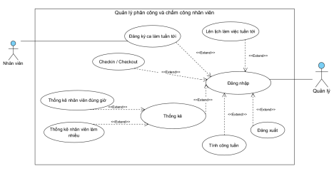

**4. Vẽ sơ đồ chi tiết và mô tả các Use case của module a. Module “Đăng ký ca làm tuần tới”**

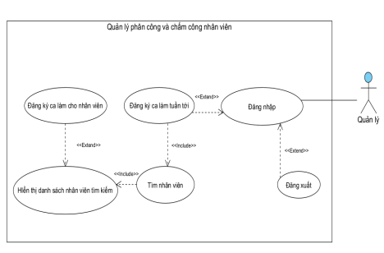

**Mô tả:**

- QL đăng nhập → Chọn chức năng đăng kí ca làm tuần tới cho NV → Giao diện tìm NV hiện lên → QL nhập tên NV hoặc một phần tên NV và click tìm → Giao diện hiện lên danh sách các NV có tên chứa từ khóa vừa nhập → Giao diện đăng kí ca làm tuần tới cho NV hiện lên, chứa thông tin NV và 1 bảng có 7 dòng tương ứng 7 ngày của tuần tới, mỗi dòng có 2 ô chọn tương ứng với ca → QL click vào các ô tương ứng với các ca mà NV đăng kí làm và click lưu → Hệ thống lưu lại và báo thành công.

**b. Module “Lên lịch làm việc tuần tới”**

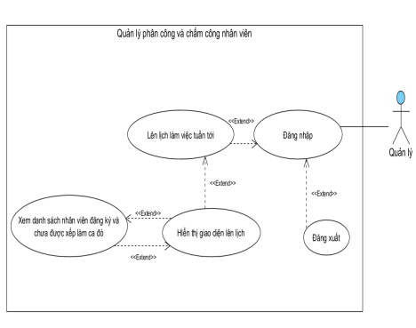**Mô tả:**

- QL đăng nhập → chọn chức năng lên lịch làm việc tuần tới cho nhân viên 1 nhà hàng → Giao diện lên lịch hiện lên gồm một bảng có 7 dòng tương ứng 7 ngày của

tuần tới, mỗi dòng có 2 cột tương ứng 2 ca của ngày. Mỗi cột chứa tên các NV đã chọn cho ca đó → QL click chọn vào 1 ca → Giao diện hiện lên danh sách các NV đã đăng kí làm việc cho ca đó và chưa được xếp làm cho ca đó, mỗi NV trên 1 dòng: tên, số điện thoại, tổng giờ đã lên lịch cho tuần tới, sắp xếp theo chiều tăng dần của tổng giờ đã lên lịch cho tuần tới → QL click chọn một số NV và click nút chọn → Giao diện quay về trang lên lịch với thông tin các NV được chọn được thêm vào cột của ca tương ứng → QL lặp lại các bước chọn trên cho đến hết số ca của tuần tới và click lưu → Hệ thống lưu lại và thông báo thành công, đồng thời in lịch ra để QL phát cho từng NV.

**c. Module “Checkin / Checkout”**

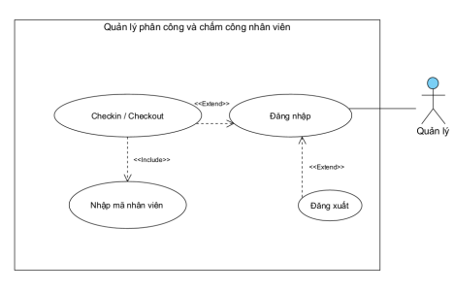**Mô tả:**

- QL đăng nhập → chọn chức năng checkin (hoặc checkout) → Giao diện nhập mã NV hiện lên → QL nhập mã NV và click submit → Hệ thống lưu và báo thời điểm checkin (checkout) của NV là thời điểm hiện tại.

**d. Module “Tính công tuần”**

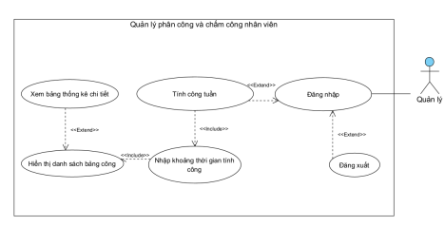**Mô tả:**

- QL đăng nhập → chọn chức năng tính tiền công cho NV trong tuần → Giao diện tính công hiện lên với ô nhập khoảng thời gian tính công → QL nhập ngày bắt đầu, ngày kết thúc của tuần vừa rồi → Giao diện hiện lên danh sách bảng tiền công cho

tất cả các NV trong tuần đó, mỗi NV trên 1 dòng, xếp theo thứ tự tên: mã, tên, số đt, tổng số giờ làm trong ca, tổng tiền trong ca, tổng số giờ thừa ca, tổng tiền thừa ca, tổng số giờ đi chậm về sớm, tổng số tiền bị phạt, tổng tiền thực nhận cuối cùng → QL click chọn vào 1 dòng để xem chi tiết → Giao diện hiện lên bảng thống kê chi tiết giờ làm của NV được chọn trong tuần đó, mỗi dòng tương ứng 1 ca làm việc, xếp theo thứ tự thời gian: thứ, ngày, ca, giờ checkin, giờ checkout, số giờ trong ca, số tiền trong ca, số giờ thừa ca, số tiền thừa ca, số giờ đi chậm về sớm, số tiền bị phạt, tổng tiền thực nhận của ca.

**e. Module “Thống kê nhân viên làm nhiều”**

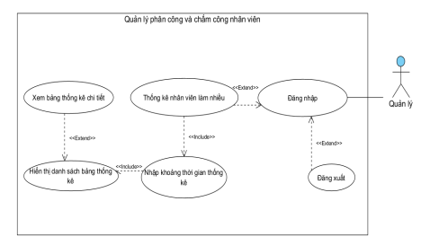

**Mô tả:** QL đăng nhập → Chọn chức năng thống kê NV làm nhiều → Giao diện thống kê hiện lên với ô nhập khoảng thời gian thống kê → QL nhập ngày bắt đầu, ngày kết thúc của thời gian thống kê → Giao diện hiện lên danh sách bảng thống kê cho tất cả các NV trong khoảng thời gian đó, mỗi NV trên 1 dòng, xếp theo thứ tự tổng số giờ làm giảm dần: mã, tên, số đt, tổng số giờ làm trong ca, tổng số giờ thừa ca, tổng số giờ đi chậm về sớm, tổng số giờ thực làm cuối cùng, tổng số tiền thực nhận cuối cùng → QL click chọn vào 1 dòng để xem chi tiết → Giao diện hiện lên bảng thống kê chi tiết giờ làm của NV được chọn trong khoảng thời gian đó, mỗi dòng tương ứng 1 ca làm việc, xếp theo thứ tự thời gian: thứ, ngày, ca, giờ checkin, giờ checkout, số giờ trong ca, số giờ thừa ca, số giờ đi chậm về sớm, tổng thời gian thực làm, tổng tiền thực nhận của ca.

**f. Module “Thống kê nhân viên đúng giờ”**

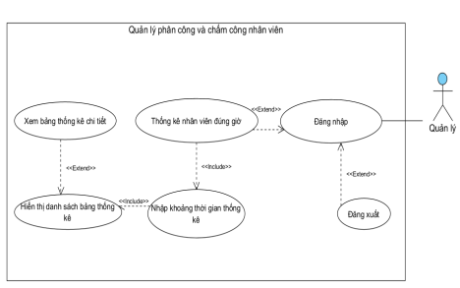**Mô tả:**

- QL đăng nhập → Chọn chức năng thống kê NV đúng giờ → Giao diện thống kê hiện lên với ô nhập khoảng thời gian thống kê → QL nhập ngày bắt đầu, ngày kết thúc của thời gian thống kê → Giao diện hiện lên danh sách bảng thống kê cho tất cả các NV trong khoảng thời gian đó, mỗi NV trên 1 dòng, xếp theo thứ tự tăng

dần của tổng số giờ đi muộn về sớm: mã, tên, số đt, tổng số giờ thực làm, tổng tiền thực nhận, tổng số giờ đi chậm về sớm, tổng số tiền phạt → QL click chọn vào 1 dòng để xem chi tiết → Giao diện hiện lên bảng thống kê chi tiết giờ làm của NV được chọn trong khoảng thời gian đó, mỗi dòng tương ứng 1 ca làm việc, xếp theo thứ tự thời gian: thứ, ngày, ca, giờ checkin, giờ checkout, số giờ thực làm, số tiền thực nhận, số giờ đi chậm về sớm, số tiền phạt.

**II. Tài liệu pha phân tích**

**1. Vẽ lại sơ đồ chi tiết các use case của module “Checkin / Checkout”**

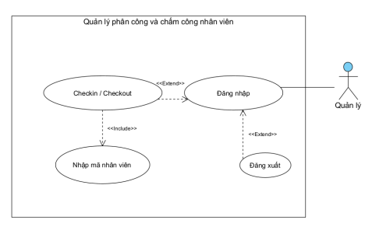**2. Viết scenario**

| Use case | Checkin / Checkout |
| --- | --- |
| Actor | Quản lý |
| Tiền điều kiện | Quản lý đã đăng nhập thành công |
| Hậu điều kiện | Checkin / checkout thành công nhân viên |
| Kịch bản chính | 1. Sau khi đăng nhập, quản lý A chọn chức năng checkin / checkout  2. Giao diện nhập mã nhân viên hiện lên với 1 ô để nhập mã nhân viên và 1 nút Submit  3. Quản lý A nhập mã nhân viên: B21DCCN347 và click nút submit |

|  | 4. Hệ thống lưu và hiển thị giao diện thông báo thời điểm checkin / checkout của nhân viên với mã B21DCCN347 là thời điểm hiện tại |
| --- | --- |
| Ngoại lệ | 3. Không tìm thấy mã nhân viên B21DCCN347  3.1. Hệ thống hiển thị giao diện thông báo không tìm thấy mã nhân viên B21DCCN347 và hiện nút quay lại 3.2. Quản lý A click nút quay lại  3.3. Hệ thống quay lại bước 2 trong luồng sự kiện chính |

**3. Sơ đồ lớp thực thể cho toàn hệ thống**

**a. Trích các lớp thực thể cho toàn hệ thống**

**- Mô tả:**

Hệ thống là một phần mềm quản lý nhân viên làm theo giờ. Trong đó, Chuỗi nhà hàng có nhiều nhà hàng. Mỗi nhà hàng có nhiều nhân viên làm theo giờ. Mỗi ngày làm việc có 2 ca, ca 1 từ 8-16h, ca 2 từ 16-24h. Mỗi nhân viên, sau khi kí hợp đồng, được đăng kí ca làm. Quản lí sẽ dựa trên lịch đăng kí của từng nhân viên để lên lịch cho tuần tiếp theo. Khi đến làm việc, nhân viên quét thẻ checkin giờ vào làm, khi về, nhân viên quét thẻ checkout để về. Tiền lương nhân viên tính theo số giờ thực làm của nhân viên và được trả theo tuần. Quản lý cũng có thể tính tiền công tuần cho nhân viên, chấm công(checkin/checkout) cho nhân viên, xem các thống kê nhân viên như thống kê nhân viên đúng giờ, thống kê nhân viên làm nhiều.

- Trích các danh từ:

+ Hệ thống, phần mềm, giờ, thẻ, tuần, nhà hàng, nhân viên, ca làm, hợp đồng, quản lý, lịch đăng ký, lịch làm việc, lương, thống kê nhân viên, thống kê nhân viên đúng giờ, thống kê nhân viên làm nhiều.

- Đánh giá:

+ Hệ thống, phần mềm, giờ, thẻ, tuần -> Loại

+ Quản lý: Không cần thiết -> Loại

+ nhà hàng, nhân viên, ca làm, hợp đồng, lịch đăng ký, lịch làm việc, lương, thống kê nhân viên: Trở thành các lớp

+ thống kê nhân viên đúng giờ, thống kê nhân viên làm nhiều: Trở thành lớp và kế thừa lớp BangThongKeNhanVien

- Trong mô tả có nhắc tới việc checkin/checkout -> Tạo 1 lớp BangChamCong để theo dõi checkin/checkout của nhân viên

- Quan hệ:

+ Nhà hàng có nhiều nhân viên -> Quan hệ giữa nhà hàng và nhân viên là 1 – n + Nhân viên chỉ có 1 hợp đồng -> Quan hệ giữa nhân viên và hợp đồng là 1 – 1 + Nhân viên có nhiều lịch đăng ký -> Quan hệ giữa nhân viên và lịch đăng ký là 1 – n + Ca làm có nhiều lịch đăng ký -> Quan hệ giữa ca làm và lịch đăng ký là 1 – n

+ Lịch làm việc có nhiều lịch đăng ký -> Quan hệ giữa Lịch làm việc và lịch đăng ký là 1 – n

+ Nhân viên có nhiều bảng chấm công -> Nhân viên giữa bảng chấm công là 1 – n + Ca làm có nhiều bảng chấm công -> Ca làm giữa bảng chấm công là 1 – n

+ Nhân viên có nhiều bảng thống kê nhân viên -> Nhân viên giữa bảng thống kê nhân viên là 1 – n

+ Bảng chấm công có nhiều bảng thống kê nhân viên -> Bảng chấm công giữa bảng thống kê nhân viên là 1 – n

+ Bảng thống kê nhân viên chỉ có 1 lương -> Bảng thống kê nhân viên giữa lương là 1-1

+ Bảng thống kê nhân viên làm nhiều là con của bảng thống kê nhân viên -> Quan hệ kế thừa

+ Bảng thống kê nhân viên đúng giờ là con của bảng thống kê nhân viên -> Quan hệ kế thừa

**b. Vẽ sơ đồ lớp thực thể cho toàn hệ thống**

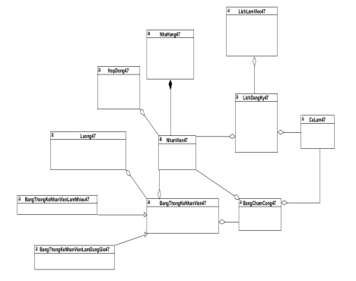**4. Lớp biên, lớp điều khiển**

**a. Trích các lớp biên, lớp điều khiển**

- Lớp thực thể: NhanVien, CaLam, BangChamCong

- Lớp biên: TrangChuFrm, Checkin/CheckoutFrm

- Lớp điều khiển: Checkin/CheckoutCtr

**b. Vẽ sơ đồ từ các lớp đã trích**

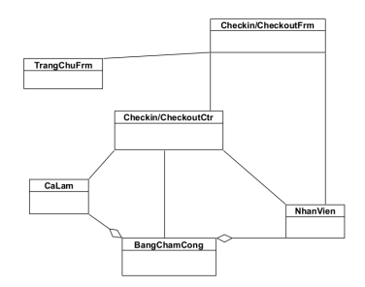**5. Xây dựng thẻ CRC cho các lớp điều khiển**

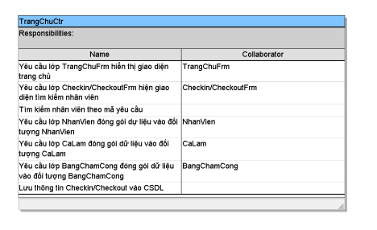

**6. Xây dựng sơ đồ hoạt động(statechart) cho module “Checkin/Checkout”**

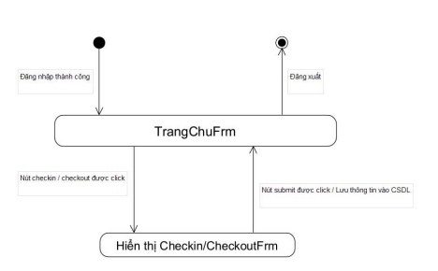**7. Viết lại scenario với các lớp đã được trích bên trên**

| Use case | Checkin / Checkout |
| --- | --- |
| Actor | Quản lý |
| Tiền điều kiện | Quản lý đã đăng nhập thành công |
| Hậu điều kiện | Checkin / checkout thành công nhân viên |
| Kịch bản chính | 1. Nhân viên quản lí A chọn chức năng checkin / checkout sau khi Đăng nhập thành công. A muốn checkin / checkout cho nhân viên có mã B21DCCN347 |

|  | 2. Lớp Checkin / CheckoutFrm hiện ra với 1 ô nhập mã nhân viên và 1 nút sumbit  3. Quản lý A nhập mã nhân viên B21DCCN347 vào ô và click nút submit  4. Lớp Checkin/CheckoutFrm gửi thông tin mã nhân viên  B21DCCN347 cho lớp  Checkin/CheckoutCtr  5. Lớp Checkin/CheckoutCtr tìm kiếm nhân viên có mã  B21DCCN347 trong CSDL  6. Lớp TrangChuCtr gửi kết quả đến lớp NhanVien để đóng gói thành đối tượng NhanVien  7. Lớp TrangChuCtr tìm kiếm ca làm có tên CA_SANG dựa vào thời điểm hiện tại là buổi sáng trong CSDL  8. Lớp TrangChuCtr gửi kết quả đến lớp CaLam để đóng gói thành đối tượng CaLam  9. – Đối với Checkin, Lớp  Checkin/CheckoutCtr sẽ chuẩn bị các thông tin như NhanVien,  CaLam, ngày 9/4/2023, thời gian hiện tại để khởi tạo một đối tượng BangChamCong |
| --- | --- |

|  | – Đối với Checkout, Lớp  Checkin/CheckoutCtr tìm kiếm BangChamCong với các thông tin của đối tượng NhanVien, CaLam, ngày 9/4/2023 trong CSDL  10. Lớp Checkin/CheckoutCtr gửi kết quả đến lớp BangChamCong để đóng gói thành đối tượng  BangChamCong với các thông tin NhanVien, CaLam, ngày 9/4/2023, thời gian checkin/checkout là thời gian hiện tại  11. Lớp Checkin/CheckoutCtr lưu thông tin vào CSDL  12. Lớp Checkin/CheckoutCtr thông báo cho lớp Checkin/CheckoutFrm đã checkin/Checkout thành công  13. Lớp Checkin/CheckoutFrm thông báo đã checkin/checkout thành công |
| --- | --- |

**8. Sơ đồ tuần tự của scenario Checkin / Checkout**

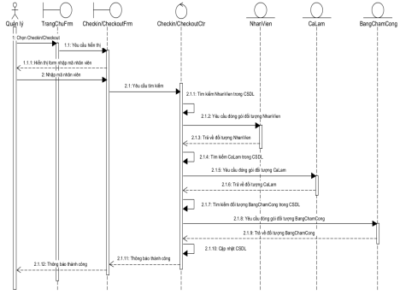

**III. Tài liệu pha thiết kế**

**1. Sơ đồ thực thể pha thiết kế hệ thống**

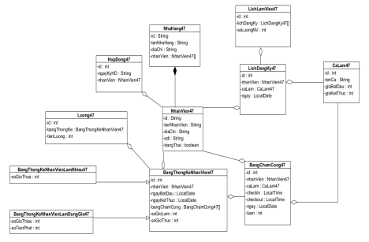**2. Thiết kế CSDL hệ thống**



**3. Sơ đồ lớp MVC cho pha của module “Checkin/Checkout” a. Vẽ lại sơ đồ Use case của module**

**b. Vẽ lại sơ đồ các lớp sau pha phân tích**

**c. Định nghĩa các thuộc tính và kiểu thuộc tính của mỗi lớp**

**d. Dùng kĩ thuật thẻ CRC và 3 nguyên lí thiết kế phương thức để gán các phương thức cho các lớp**





**e. Định nghĩa khuôn mẫu cho từng phương thức**

- Với TrangChuFrm:

+ Phương thức xử lý sự kiện khi click button Checkin/Checkout.

- Với Checkin/CheckoutFrm:

+ Phương thức hiển thị form(hàm khởi tạo).

+ Phương thức xử lý sự kiện khi click button Submit.

- Với Checkin/CheckoutDAO:

+ Phương thức khởi tạo

+ Phương thức lấy ra NhanVien theo mã nhân viên

+ Phương thức lấy ra CaLam theo thời điểm checkin/checkout hiện tại

+ Phương thức lấy ra BangChamCong theo các tham số NhanVien. CaLam, ngày + Phương thức lưu BangChamCong vào CSDL.

- Với lớp NhanVien:

+ Phương thức đóng gói thông tin đối tượng(hàm khởi tạo, hàm khởi tạo gồm tất cả thuộc tính)

+ Phương thức get() và set()

- Với lớp CaLam:

+ Phương thức đóng gói thông tin đối tượng(hàm khởi tạo, hàm khởi tạo gồm tất cả thuộc tính)

+ Phương thức get() và set()

- Với lớp BangChamCong:

+ Phương thức đóng gói thông tin đối tượng(hàm khởi tạo, hàm khởi tạo gồm tất cả thuộc tính)

+ Phương thức get() và set()

**f. Sơ đồ chi tiết mô hình MVC thuần**



**g. Vẽ lại sơ đồ tuần tự sau pha thiết kế**

**IV. Tài liệu pha cài đặt**

**1. Xây dựng khuôn mẫu cho tất cả các lớp của module**

**a. Lớp NhaHang**

**b. Lớp CaLam**

**c. Lớp NhanVien**



**d. Lớp BangChamCong**



**2. cài đặt chi tiết của từng phương thức**

**a. Hàm khởi tạo: CheckinCheckoutDAO()**

**b. phương thức getNhanVien(id)**



**c. Phương thức getCaLam(id)**

**d. Phương thức getBangChamCong(NhanVien)**

**e. Phương thức checkinCheckout(idNhanVien)**

**f. Phương thức save(BangChamCong)**







**V. Tài liệu pha kiểm thử**

**1. Lập kết hoạch test các trường hợp test cho module “Checkin/Checkout”**

| STT | Chức năng/Use case | Các lớp test |
| --- | --- | --- |
| 1 | Checkin/Checkout | Checkin/Checkout thành công nhân viên |
| Checkin/Checkout thất bại do không tìm thấy mã nhân viên |
| Nhân viên checkin ca 2 trong khi ca 1 chưa checkout và thời điểm hiện tại đã sang ca 2 |

**2. Test case**

**a. Checkin/Checkout thành công nhân viên**

* CSDL hiện thời

Bảng tblNhanVien:

| id | tenNhanVi en | diaC  hi | sdt | trang_th  ai | id_nha_hang | ngayKyH D |
| --- | --- | --- | --- | --- | --- | --- |
| B21DCCN0 00 | Nguyễn  Văn A | Hà  Nội | 00000000 00 | 0 | LOTTERIAH N | 2024-05-  07 |

| B21DCCN0 01 | Phạm Văn B | Hà  Nội | 00000000 01 | 0 | LOTTERIAH N | 2024-05-  07 |
| --- | --- | --- | --- | --- | --- | --- |
| B21DCCN3 47 | Cao Bá  Hiếu | Hà  Nội | 00000000 02 | 0 | LOTTERIAH N | 2024-05-  07 |

Bảng tblBangChamCong:

| id | id_nhan_vien | id_ca_lam | checkin | checkout | ngay | tuan |
| --- | --- | --- | --- | --- | --- | --- |
| 1 | B21DCCN000 | 1 | 10:37:13 | 10:37:38 | 2024-05-07 | 19 |

* Các bước thực hiện:

• Đối với Checkin:

| Các bước thao tác | Kết quả mong đợi |
| --- | --- |
| 1. Quản lý thực hiện đăng nhập | Đăng nhập thành công |
| 2. Quản lý chọn chức năng  checkin/checkout | Giao diện nhập mã nhân viên hiện ra với 1 ô để nhập mã nhân viên và 1 nút submit |
| 3. Quản lý nhập mã: B21DCCN347 và click nút submit | Thông báo: Checkin nhân viên thành công với thời điểm hiện tại là 8:00:00 |

* CSDL sau khi Checkin:

- Cả 2 bảng đều thay đổi

Bảng tblNhanVien:

| id | tenNhanVi en | diaC  hi | sdt | trang_th  ai | id_nha_hang | ngayKyH D |
| --- | --- | --- | --- | --- | --- | --- |
| B21DCCN0 00 | Nguyễn  Văn A | Hà  Nội | 00000000 00 | 0 | LOTTERIAH N | 2024-05-  07 |
| B21DCCN0 01 | Phạm Văn B | Hà  Nội | 00000000 01 | 0 | LOTTERIAH N | 2024-05-  07 |
| B21DCCN3 47 | Cao Bá  Hiếu | Hà  Nội | 00000000 02 | 1 | LOTTERIAH N | 2024-05-  07 |

Bảng tblBangChamCong:

| id | id_nhan_vien | id_ca_lam | checkin | checkout | ngay | tuan |
| --- | --- | --- | --- | --- | --- | --- |
| 1 | B21DCCN000 | 1 | 10:37:13 | 10:37:38 | 2024-05-07 | 19 |
| 2 | B21DCCN347 | 1 | 8:00 | null | 2024-05-08 | 19 |

• Đối với Checkout:

| Các bước thao tác | Kết quả mong đợi |
| --- | --- |
| 1. Quản lý thực hiện đăng nhập | Đăng nhập thành công |
| 2. Quản lý chọn chức năng  checkin/checkout | Giao diện nhập mã nhân viên hiện ra với 1 ô để nhập mã nhân viên và 1 nút submit |
| 3. Quản lý nhập mã: B21DCCN347 và click nút submit | Thông báo: Checkout nhân viên thành công với thời điểm hiện tại là 16:00:00 |

* CSDL sau khi Checkout:

- Cả 2 bảng đều thay đổi

Bảng tblNhanVien:

| id | tenNhanVi en | diaC  hi | sdt | trang_th  ai | id_nha_hang | ngayKyH D |
| --- | --- | --- | --- | --- | --- | --- |
| B21DCCN0 00 | Nguyễn  Văn A | Hà  Nội | 00000000 00 | 0 | LOTTERIAH N | 2024-05-  07 |
| B21DCCN0 01 | Phạm Văn B | Hà  Nội | 00000000 01 | 0 | LOTTERIAH N | 2024-05-  07 |
| B21DCCN3 47 | Cao Bá  Hiếu | Hà  Nội | 00000000 02 | 0 | LOTTERIAH N | 2024-05-  07 |

Bảng tblBangChamCong:

| id | id_nhan_vien | id_ca_lam | checkin | checkout | ngay | tuan |
| --- | --- | --- | --- | --- | --- | --- |

| 1 | B21DCCN000 | 1 | 10:37:13 | 10:37:38 | 2024-05-07 | 19 |
| --- | --- | --- | --- | --- | --- | --- |
| 2 | B21DCCN347 | 1 | 8:00:00 | 16:00:00 | 2024-05-08 | 19 |

**b. Checkin/Checkout nhân viên thất bại**

* CSDL hiện thời

Bảng tblNhanVien:

| id | tenNhanVi en | diaC  hi | sdt | trang_th  ai | id_nha_hang | ngayKyH D |
| --- | --- | --- | --- | --- | --- | --- |
| B21DCCN0 00 | Nguyễn  Văn A | Hà  Nội | 00000000 00 | 0 | LOTTERIAH N | 2024-05-  07 |
| B21DCCN0 01 | Phạm Văn B | Hà  Nội | 00000000 01 | 0 | LOTTERIAH N | 2024-05-  07 |
| B21DCCN3 47 | Cao Bá  Hiếu | Hà  Nội | 00000000 02 | 0 | LOTTERIAH N | 2024-05-  07 |

Bảng tblBangChamCong:

| id | id_nhan_vien | id_ca_lam | checkin | checkout | ngay | tuan |
| --- | --- | --- | --- | --- | --- | --- |
| 1 | B21DCCN000 | 1 | 10:37:13 | 10:37:38 | 2024-05-07 | 19 |
| 2 | B21DCCN347 | 1 | 8:00:00 | 16:00:00 | 2024-05-08 | 19 |

* Các bước thực hiện:

| Các bước thao tác | Kết quả mong đợi |
| --- | --- |
| 1. Quản lý thực hiện đăng nhập | Đăng nhập thành công |
| 2. Quản lý chọn chức năng  checkin/checkout | Giao diện nhập mã nhân viên hiện ra với 1 ô để nhập mã nhân viên và 1 nút submit |
| 3. Quản lý nhập mã: B21DCCN999 và click nút submit | Thông báo: Checkin / Checkout không thành công do không tìm thấy mã nhân viên  Quay trở lại giao diện nhập mã nhân viên |

* CSDL sau test: Cả 2 bảng đều không có sự thay đổi

**c. Nhân viên checkin ca 2 trong khi ca 1 chưa checkout và thời điểm hiện tại đã sang ca 2**

* CSDL hiện thời

Bảng tblNhanVien:

| id | tenNhanVi en | diaC  hi | sdt | trang_th  ai | id_nha_hang | ngayKyH D |
| --- | --- | --- | --- | --- | --- | --- |
| B21DCCN0 00 | Nguyễn  Văn A | Hà  Nội | 00000000 00 | 0 | LOTTERIAH N | 2024-05-  07 |
| B21DCCN0 01 | Phạm Văn B | Hà  Nội | 00000000 01 | 0 | LOTTERIAH N | 2024-05-  07 |
| B21DCCN3 47 | Cao Bá  Hiếu | Hà  Nội | 00000000 02 | 0 | LOTTERIAH N | 2024-05-  07 |

Bảng tblBangChamCong:

| id | id_nhan_vien | id_ca_lam | checkin | checkout | ngay | tuan |
| --- | --- | --- | --- | --- | --- | --- |
| 1 | B21DCCN000 | 1 | 10:37:13 | 10:37:38 | 2024-05-07 | 19 |
| 2 | B21DCCN347 | 1 | 8:00:00 | null | 2024-05-08 | 19 |

* Các bước thực hiện:

| Các bước thao tác | Kết quả mong đợi |
| --- | --- |
| 1. Quản lý thực hiện đăng nhập | Đăng nhập thành công |
| 2. Quản lý chọn chức năng  checkin/checkout | Giao diện nhập mã nhân viên hiện ra với 1 ô để nhập mã nhân viên và 1 nút submit |
| 3. Quản lý nhập mã: B21DCCN999 và click nút submit | Thông báo: Checkout thành công. Nếu bạn muốn checkin ca 2, hãy checkin thêm 1 lần nữa  Quay trở lại giao diện nhập mã nhân viên |

* CSDL sau test:

- Cả 2 bảng đều thay đổi

Bảng tblNhanVien:

| id | tenNhanVi en | diaC  hi | sdt | trang_th  ai | id_nha_hang | ngayKyH D |
| --- | --- | --- | --- | --- | --- | --- |
| B21DCCN0 00 | Nguyễn  Văn A | Hà  Nội | 00000000 00 | 0 | LOTTERIAH N | 2024-05-  07 |
| B21DCCN0 01 | Phạm Văn B | Hà  Nội | 00000000 01 | 0 | LOTTERIAH N | 2024-05-  07 |
| B21DCCN3 47 | Cao Bá  Hiếu | Hà  Nội | 00000000 02 | 0 | LOTTERIAH N | 2024-05-  07 |

Bảng tblBangChamCong:

| id | id_nhan_vien | id_ca_lam | checkin | checkout | ngay | tuan |
| --- | --- | --- | --- | --- | --- | --- |
| 1 | B21DCCN000 | 1 | 10:37:13 | 10:37:38 | 2024-05-07 | 19 |
| 2 | B21DCCN347 | 1 | 8:00:00 | 16:17:12 | 2024-05-08 | 19 |